Уважаемые родители!
Помните!

Ребёнок учится законам дорог, беря пример
с членов семьи и других взрослых. Особенно пример папы и мамы учит дисциплинированному поведению на дороге не только вашего ребёнка, но других родителей

Берегите ребёнка!

Следующие правила наиболее важны:
- По тротуару следует идти как можно дальше от проезжей части;
- Переходя улицу, следует остановиться у проезжей части и посмотреть налево, потом направо и снова быстро налево;
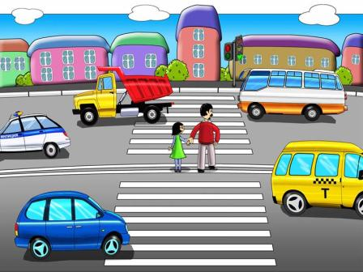

- Начинайте переходить улицу только при зеленом свете светофора;
- Улицу переходите по возможности в безопасных местах - у светофора, на обозначенном "зеброй" переходе или на перекрестке - водители машин здесь более внимательны;
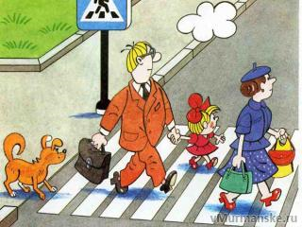
- Никогда не бросайтесь в транспортный поток очертя голову.

В младшем дошкольном возрасте ребёнок должен усвоить:

      - правила дорожного движения;

      - элементы дороги:
- дорога
- проезжая часть
- тротуар
- обочина
- пешеходный переход - перекрёсток
      - транспортные средства:
- трамвай - автобус
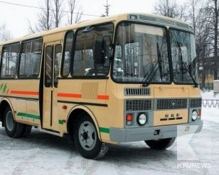
- троллейбус
- мотоцикл
- легковой автомобиль
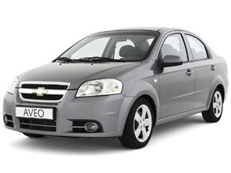

- велосипед
- грузовой автомобиль
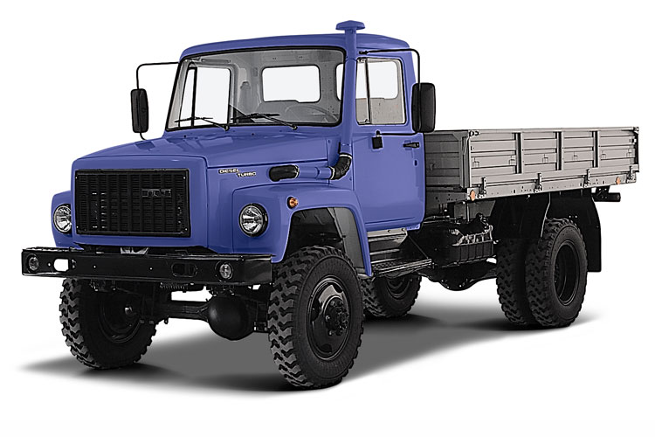

      - средства регулирования дорожного движения

      - красный, жёлтый и зелёный сигналы светофора;

      - правила движения по обочинам и тротуарам;

      - правила перехода проезжей части;

      - без взрослых выходить на дорогу нельзя;

      - правила посадки, поведения и высадки в общественном транспорте

Приучайте детей с раннего возраста соблюдать правила дорожного движения. И не забывайте, что личный пример - самая доходчивая форма обучения.

